No Daftar : KLFR-080
FORMULIR PENDAFTARAN

KELAS : Perorangan
KATEGORI PERLOMBAAN : Mewarnai Tingkat SD Kelas II / SD Kelas III

- DATA PESERTA
- Nama Lengkap : FANY ARSYLA SAKHI
- Tempat / Tanggal Lahir : Klambir lima , 08-03-2018
- Jenis Kelamin : Perempuan
- Nomor HP / WA : 089602970086
- Utusan Dusun : Dusun XVI Gg. Sidorukun
- NIK : 1207244803180001

- PERNYATAAN PESERTA
Saya yang bertanda tangan di bawah ini menyatakan bahwa data yang saya isi adalah benar dan siap mengikuti peraturan MTQ yang berlaku.

Klambir Lima : 30-03-2026

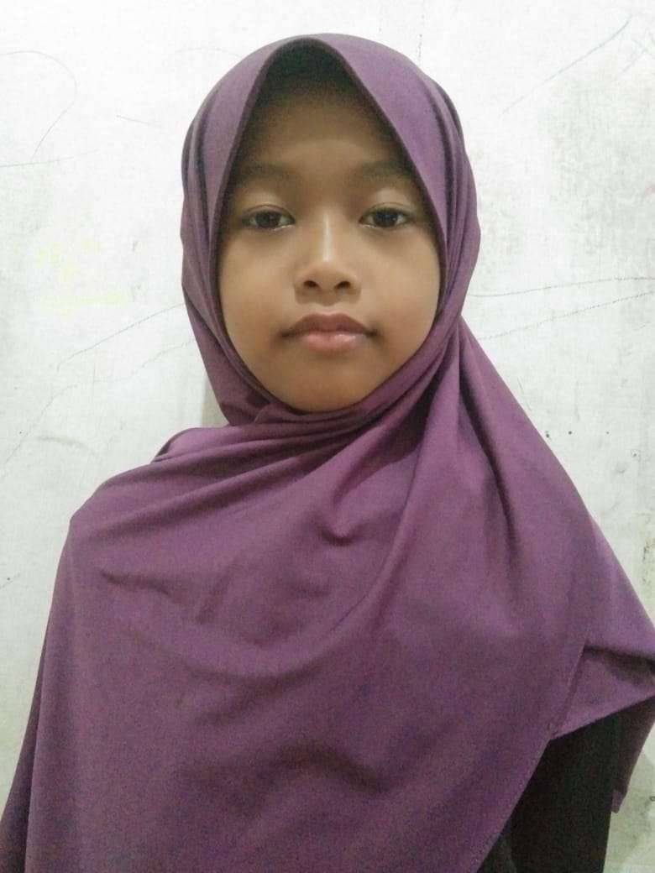 | 

